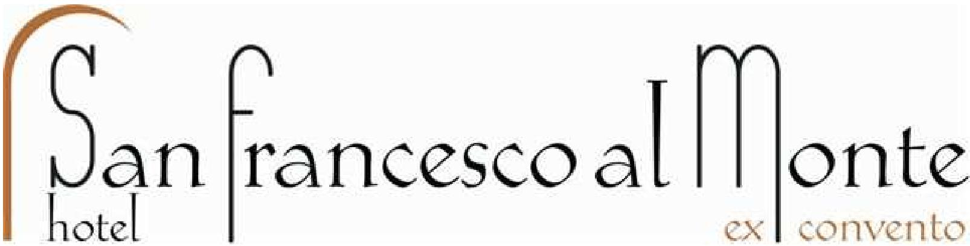

RÉVEILLON DE LA SAINT-SYLVESTRE
31 décembre 2014
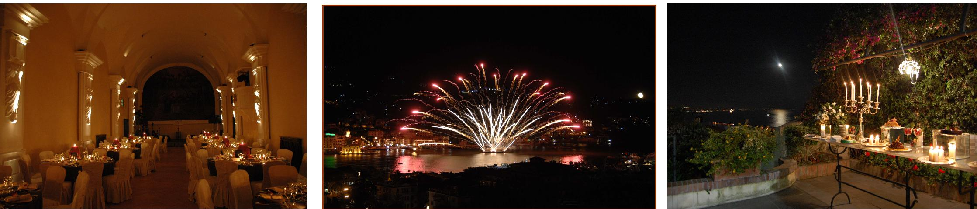
Nos clients arriveront à 20h00 à la Terrazza dei Barbanti
Amuse-bouches

Tempura de crevettes à l’encre de seiche
Blinis au caviar et à la crème aigre
Ricotta di fuscella au saumon fumé
Cannolis de bar à la sauce persillée
Capresine à la chair de crabe
Gressins de Turin au jambon et au guacamole
21h00 Vieux Réfectoire : un cadre traditionnel
Potage au chou-fleur avec cabillaud frit et tomates cerises
~~~
Pâtes fraîches avec palourdes et calamar
~~~
Raviolis farcis aux crevettes et pistaches
dans une sauce aux pommes de terre et à la truffe noire
~~~
Carpaccio de vivaneau rose avec scarole d’hiver et crevettes impériales
~~~
Cheesecake aux figues sèches, raisins secs et sauce au whisky
Eau minérale et vin
Informations et réservations : Marianna Sarno – Tél : 081 4239111 – E-mail m.sarno@hotelsanfrancesco.it www.sanfrancescoalmonte.it
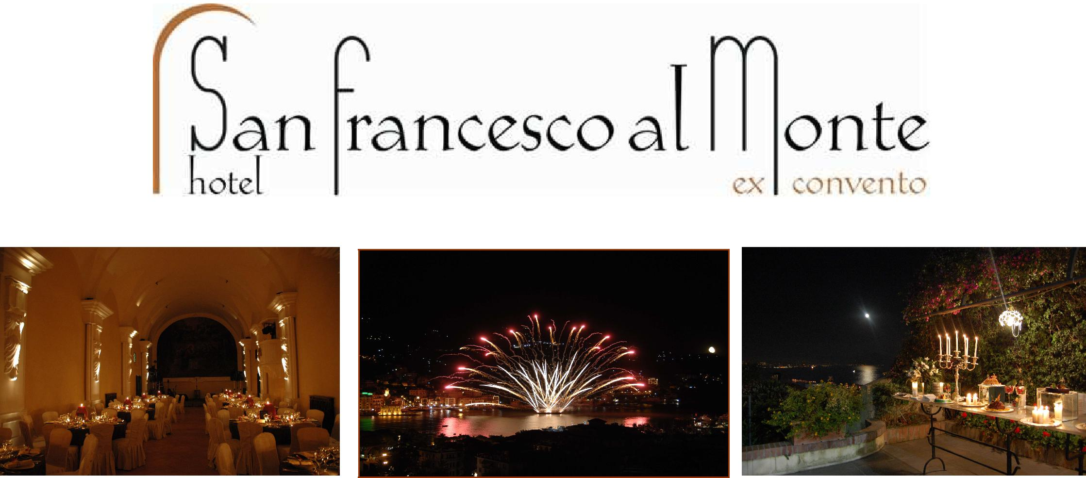
23h30 Jardin sur le toit et belvédère : buffet de desserts et vin effervescent

Pastiera, Cassata , Panettone , Pandoro , Struffoli
Mini-desserts de Noël : roccoco, raffioli et susamielli

Nos rites propitiatoires
Amour : Un baiser sous le gui
Santé : 12 grains de raisin aux 12 coups de minuit
Argent : Lentilles et cotechino
Divertissement
Le plus grand spectacle de feux d’artifice de la ville
Musique live pour danser dans la joie
€ 200,00 par personne

Modalités de réservation :
Acompte de 50 % par virement bancaire ou carte de crédit. Solde à verser à l’hôtel lors de l’arrivée.
Annulations :
Pas de pénalité jusqu’au 10 décembre
Du 10 au 20 décembre, 50 % de pénalité
Après le 20 décembre, 100 % de pénalité
Informations et réservations : Marianna Sarno – Tél : 081 4239111 – E-mail m.sarno@hotelsanfrancesco.it www.sanfrancescoalmonte.it

